-- G450_G3_CARLOS_PIRIZ_OBLIGATORIO
-- Carlos Andrés Píriz Scognamiglio G3
-- Francisco Sosa G3
-- Indira Sophie G3
-- -----------------------------------------------------------------------------------------------------
/*
Ejercicio 1: 10 pts.
Comente al menos 4 aspectos a mejor de la estructura de la siguiente tabla:
Estructura - Tabla Producto
Campo Comentario Tipo Dato
Producto_Descripción Primary Key varchar(20)
Producto_Cod int
Color varchar(20)
Fecha_factura date
Fecha_creacion varchar(20)
Cliente_Cod Foreign key a Cliente date
*/

/*
A nuestro parecer 4 aspectos a mejorar de la estructura, podrian ser:
1 - Que el campo Producto_Cod sea autoincremental y se establezca como clave primaria, mas alla de que el campo Producto_Descripción fuera de valores unicos( e indexado).
2 - Que el campo Color, sea numerico, y sea foreign key a una tabla Color (relacionada por ese id de color numerico)
3 - Que el campo Fecha_creacion sea de tipo date o datetime
4 - Que no este el campo Cliente_Cod, ya que entendemos que ese campo no corresponde para la tabla Producto
*/
-- -----------------------------------------------------------------------------------------------------
/*
Ejercicio 2: 10 pts.
1.1 Dada la siguiente consulta:
SELECT
p.ProductNumber,
Name,
SUM(sod.LineTotal) AS Total
FROM
Production.Product AS p
RIGHT JOIN Sales.SalesOrderDetail AS sod ON p.ProductID = sod.ProductID
WHERE
ProductNumber LIKE 'BK-[ˆR]%-[0-9][0-9]'
GROUP BY
ProductNumber, Name
a) Explique conceptualmente qué retorna la misma (información)
b) Explique con qué intención se utilizó la cláusula RIGHT JOIN
c) Explique por qué se utilizó la cláusula GROUP BY

a) En este caso retornaria, para todos los productos que comience con BK-, no tenga R en la cuarta posicion y no termine con un gion y dos digitos en el campo ProductNumber, el numero del producto, el nombre del producto y el total
correspondiente que se obtiene de la suma de las columnas LineTotal de la tabla SalesOrderDetail. Cabe aclarar que puede ser nulo ese Total.
b) Entendemos que pueden haber productos que coincidan con la condicion del WHERE, pero no tengan ordenes por ellos, pero de igual manera se quiere traer los datos del producto.
c) La clausula GROUP BY se utilizo para no traer todas las lineas de detalles de las ordenes de los productos seleccionados, sino que se quizo considerar el total de LineTotal para cada producto(de manera resumida).
*/
-- -----------------------------------------------------------------------------------------------------
/*
1.2 Dada la siguiente consulta:
SELECT
soh.OrderDate AS Fecha,
p.Name AS Producto,
COUNT(soh.SalesOrderID) AS CantOrders
FROM
Production.Product AS p
INNER JOIN Sales.SalesOrderDetail AS sod ON P.ProductID = sod.ProductID
INNER JOIN Sales.SalesOrderHeader AS soh ON sod.SalesOrderID = soh.SalesOrderID
GROUP BY
soh.OrderDate, p.Name
HAVING
COUNT(soh.SalesOrderID) > 1
ORDER BY
COUNT(soh.SalesOrderID) DESC
a) Explique conceptualmente qué retorna la misma (información)
b) Explique con qué intención se utilizaron las cláusulas INNER JOIN
c) Explique para qué se utilizó la cláusula HAVING y por qué esto no fue realizado en la cláusula WHERE

a) Entendemos que se quiso traer la cantidad de ordenes que se hicieron por producto y fecha de orden (esta asumiendo que en una orden cada producto ocupa una linea y no puede haber en una misma orden, dos lineas con el mismo producto repetido).
Ademas solo considera los resultados que para el mismo producto y fecha tengas mas de una orden
Y finalmente los ordena por la cantidad de ordenes de forma descendente
b) Se utilizaron para asegurar que sean productos que tengan ordenes para las fechas que devuelva. Porque podrian haber productos que no tuvieran ordenes relacionadas. Y ademas se considean las ordenes que si tengan lineas de detalles.
c) Having se utilizo para filtrar que solo devolviera los registros de productos que tengan mas de una orden para esa fecha. Y no se hizo en el where porque por sintaxis, el having debe ir luego del group by, ya que trabaja sobre los resultados agrupados.
*/
-- -----------------------------------------------------------------------------------------------------
/*
Ejercicio 3: 10 pts.
Dadas las siguientes consultas resuelva:
- Si son correctas o no, justifique en caso de no serla y proceda a corregirlas
- Explique conceptualmente qué retornan (qué información)
a)
Entendemos que la sentencia es incorrecta ya que:
los esquemas SalesLT no existen, deberian ser Sales.
el campo CompanyName no existe en la tabla Customer, podria ser el campo CustomerID
De esta manera una posible solucion, que devuelva el CustomerID, su ordenes asociadas y el total de la deuda para cada orden, podria ser:
SELECT
c.CustomerID,
soh.SalesOrderID,
SOH.TotalDue
FROM
Sales.Customer AS c
JOIN Sales.SalesOrderHeader AS soh ON c.CustomerID = soh.CustomerID
order by
c.CustomerID,soh.SalesOrderID;
*/
SELECT
c.CustomerID,
soh.SalesOrderID,
SOH.TotalDue
FROM
Sales.Customer AS c
JOIN Sales.SalesOrderHeader AS soh ON c.CustomerID = soh.CustomerID
order by
c.CustomerID,soh.SalesOrderID;
/*
b)
Entendemos que la sentencia es correcta.
Conceptualmente, devolveria los nombres de los productos que fueron ordenados con su cantidad ordenada y el precio de lista de ese producto.
SELECT
c.CustomerID,
soh.SalesOrderID,
SOH.TotalDue
FROM
Sales.Customer AS c
JOIN Sales.SalesOrderHeader AS soh ON c.CustomerID = soh.CustomerID
order by
c.CustomerID,soh.SalesOrderID;
*/
SELECT
OrderQty,
Name,
ListPrice
FROM
Sales.SalesOrderHeader
JOIN Sales.SalesOrderDetail ON SalesOrderDetail.SalesOrderID = SalesOrderHeader.SalesOrderID
JOIN Production.Product ON SalesOrderDetail.ProductID = Product.ProductID
WHERE
CustomerID = 30027;
-- -----------------------------------------------------------------------------------------------------
/*
Ejercicio 4: 10 pts.
Desarrolle la consulta SQL que permita generar como resultado:
• Obtener todos los datos de los productos
que tienen precio de lista entre 25 y 250,
son exclusivamente de color Rojo, Azul, o Negro,
y que el tamaño sea M o XL.
Ordénelos por precio
• Muestre el resultado retornado por MSSQL Server Management Studio
*/
SELECT
*
FROM
Production.Product AS P
WHERE
P.Color IN ('Red','Blue','Black')
AND P.ListPrice BETWEEN 25 AND 250
AND P.Size IN ('M','XL')
ORDER BY
P.ListPrice;

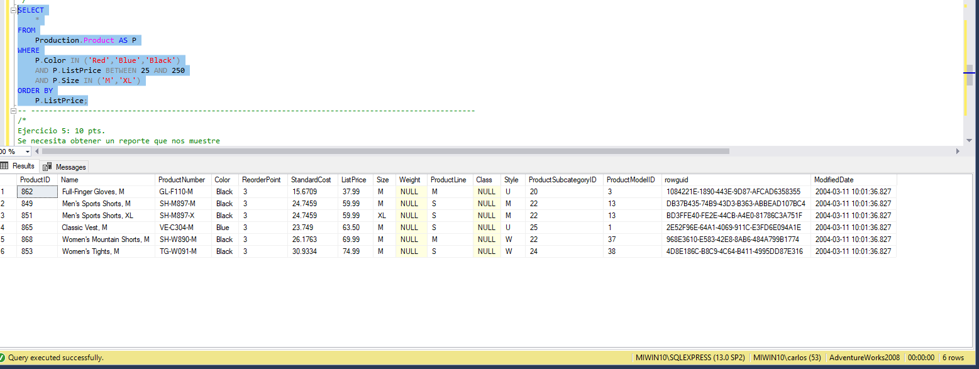

-- -----------------------------------------------------------------------------------------------------
/*
Ejercicio 5: 10 pts.
Se necesita obtener un reporte que nos muestre
el total de ventas por cliente
desplegando Nombre del contacto y ciudad del cliente en un mismo campo con el siguiente formato:
*/
SELECT
-- NO ENCUENTRO UNA COLUMNA DE CITY O CIUDAD
CONCAT(P.FirstName,' ',P.LastName,' de ',ST.Name) AS 'Cliente',
SUM(TOTALES.TOTAL) AS 'Total de ventas ($)'
FROM
Person.Person AS P
JOIN Sales.Customer AS C ON P.BusinessEntityID = C.PersonID
JOIN Sales.SalesTerritory AS ST ON ST.TerritoryID = C.TerritoryID
JOIN (
SELECT
SOH.CustomerID,
SUM(SOH.TotalDue) AS 'TOTAL'
FROM
SALES.SalesOrderHeader AS SOH
GROUP BY
SOH.CustomerID
) AS TOTALES ON C.CustomerID = TOTALES.CustomerID
GROUP BY
CONCAT(P.FirstName,' ',P.LastName,' de ',ST.Name)
ORDER BY
2 DESC;

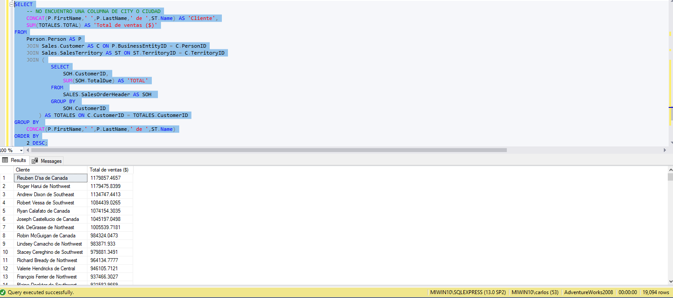
-- -----------------------------------------------------------------------------------------------------
/*
Ejercicio 6: 10 pts.
Se desea obtener un reporte con
el nombre de la categoría y el nombre del producto de los productos que no tienen una
orden de venta asociada.
*/
SELECT
PC.Name AS 'Categoria',
P.Name AS 'Producto'
FROM
Production.Product P
JOIN Production.ProductSubcategory PSC ON P.ProductSubcategoryID = PSC.ProductSubcategoryID
JOIN Production.ProductCategory PC ON PSC.ProductCategoryID = PC.ProductCategoryID
LEFT JOIN (
SELECT
SOD.ProductID
FROM
Sales.SalesOrderDetail SOD
GROUP BY
SOD.ProductID
) AS ORDENADOS ON P.ProductID = ORDENADOS.ProductID
WHERE
ORDENADOS.ProductID IS NULL
ORDER BY
1,2;

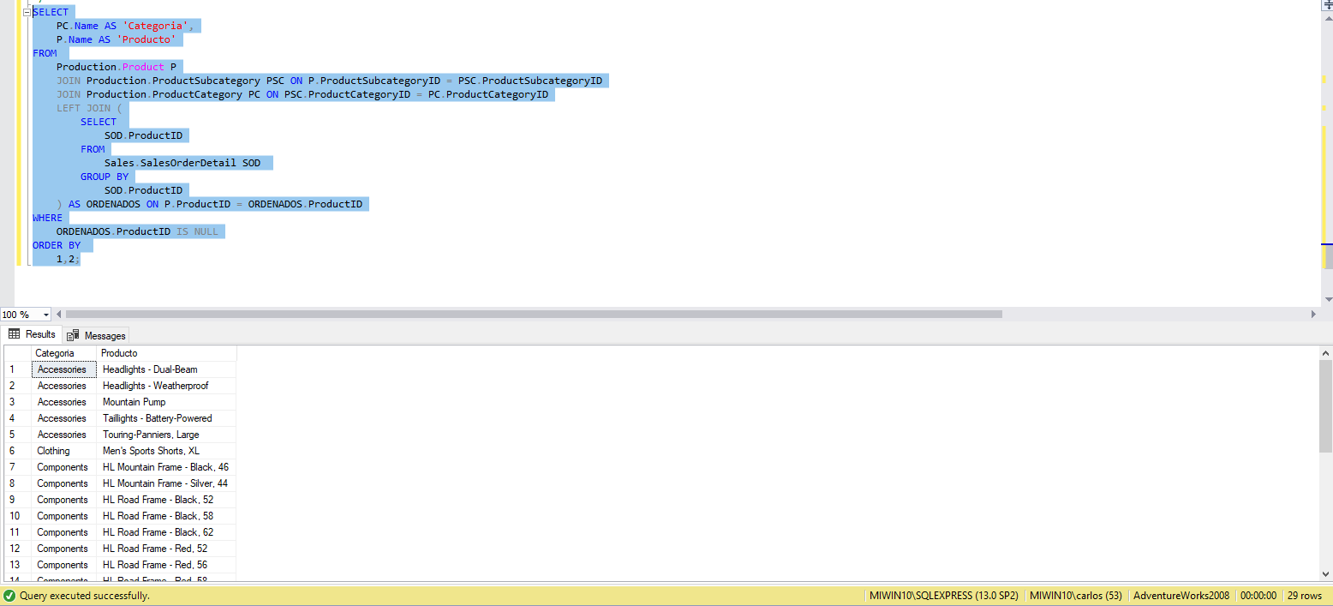
-- -----------------------------------------------------------------------------------------------------
/*
Ejercicio 7: 10 pts.
Nos piden un listado que muestre
todas aquellas órdenes que contienen un solo producto ordenado,
su precio de lista y
el id de cliente.
*/
SELECT
ORD_UN_PRODUCTO.SalesOrderID AS 'Numero_Orden',
P.ListPrice AS 'Precio_Lista',
SOH.CustomerID AS 'Id_Cliente'
FROM
Production.Product P
JOIN
(
SELECT
SOD.SalesOrderID,
MIN(SOD.ProductID) AS ProductID
FROM
Sales.SalesOrderDetail SOD
GROUP BY
SOD.SalesOrderID
HAVING
COUNT(SOD.ProductID)=1
) AS ORD_UN_PRODUCTO ON P.ProductID = ORD_UN_PRODUCTO.ProductID
JOIN Sales.SalesOrderHeader SOH ON SOH.SalesOrderID = ORD_UN_PRODUCTO.SalesOrderID
order by
3,2,1;
-- No hay dos registros de un mismo producto que repita en una misma orden
-- Select sod.SalesOrderID,sod.ProductID,count(sod.ProductID)
-- from Sales.SalesOrderDetail sod
-- group by sod.SalesOrderID,sod.ProductID
-- order by 3 desc;

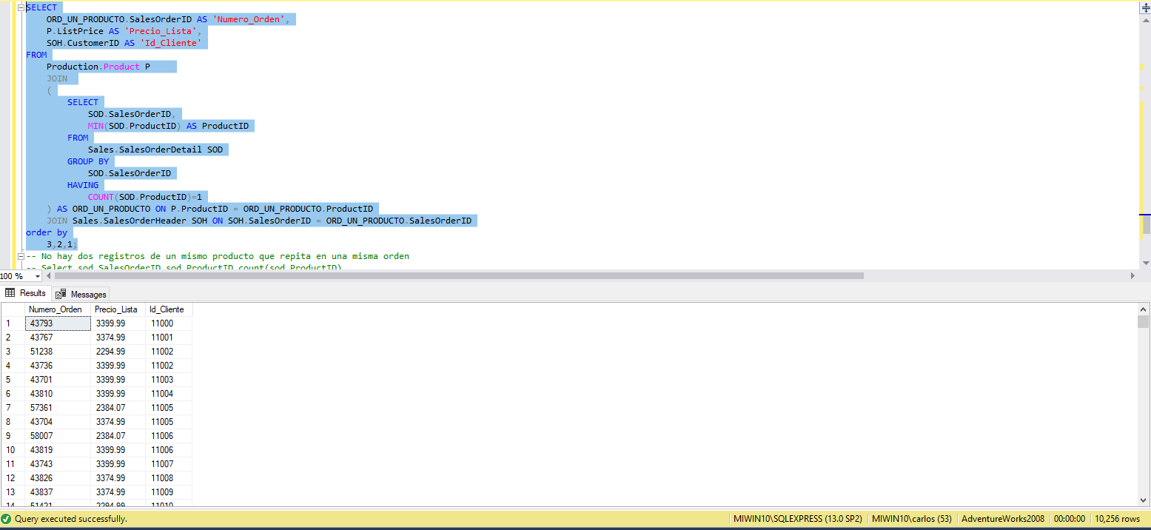
-- -----------------------------------------------------------------------------------------------------
/*
Ejercicio 8: 10 pts.
Desarrolle la consulta SQL que permita generar como resultado según la tabla adjunta:
• Cantidad de órdenes y su valor total (total ventas) según el rango de ventas
(para cada rango de ventas, indicar la cantidad de órdenes y el total que sumarizan dichas ventas).
• Muestre el resultado retornado por MSSQL Server Management Studio.
*/
SELECT
CASE
WHEN SOH.TotalDue>=0 AND SOH.TotalDue<100
THEN
'1 - 0 - 99.9999'
WHEN SOH.TotalDue>=100 AND SOH.TotalDue<500
THEN
'2 - 100 - 499.9999'
WHEN SOH.TotalDue>=500 AND SOH.TotalDue<1000
THEN
'3 - 500 - 999.9999'
WHEN SOH.TotalDue>=1000 AND SOH.TotalDue<10000
THEN
'4 - 1000 - 9999.9999'
ELSE
'5 - 10000 en adelante'
END AS 'Rango',
COUNT(SOH.SalesOrderID) AS 'Cantidad de ordenes',
sum(SOH.TotalDue) AS 'Valor total'
FROM
Sales.SalesOrderHeader SOH
GROUP BY
CASE
WHEN SOH.TotalDue>=0 AND SOH.TotalDue<100
THEN
'1 - 0 - 99.9999'
WHEN SOH.TotalDue>=100 AND SOH.TotalDue<500
THEN
'2 - 100 - 499.9999'
WHEN SOH.TotalDue>=500 AND SOH.TotalDue<1000
THEN
'3 - 500 - 999.9999'
WHEN SOH.TotalDue>=1000 AND SOH.TotalDue<10000
THEN
'4 - 1000 - 9999.9999'
ELSE
'5 - 10000 en adelante'
END
ORDER BY
1;

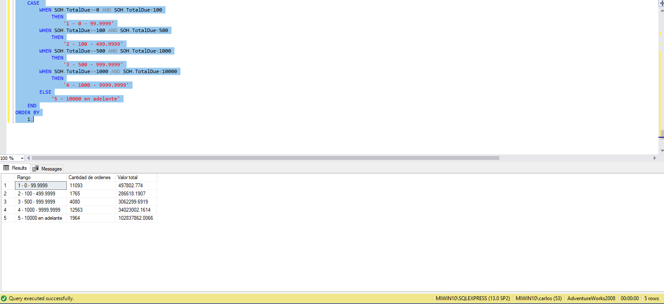
-- -----------------------------------------------------------------------------------------------------
/*
Ejercicio 9: 10 pts.
Se desea obtener un reporte con el nombre de los clientes que compraron algún producto cuyo nombre del modelo
contenga la palabra “Mountain”. Realizarlo sólo con sub-consultas (no usar JOIN).
*Tip: tabla ProductModel.
*/
SELECT
P.FirstName,
P.LastName
FROM
Person.Person AS P
WHERE
P.BusinessEntityID IN
(
-- Asumo que cada persona tiene un id de cliente unico, no mas de uno
SELECT
C.PersonID
FROM
Sales.Customer AS C
WHERE
C.CustomerID IN
(
-- Selecciono los id de clientes unicos que esten asociados a esas ids de ordenes unicas
SELECT
SOH.CustomerID
FROM
Sales.SalesOrderHeader SOH
WHERE
SOH.SalesOrderID IN
(
-- Selecciono los numeros de ordenes unicos que contengan alguno de esos productos
SELECT
SOD.SalesOrderID
FROM
Sales.SalesOrderDetail SOD
WHERE
SOD.ProductID IN
(
-- Selecciono los Ids de productos que en modelo contengan 'Mountain'
SELECT
P.ProductID
FROM
Production.Product AS P
WHERE
P.ProductModelID IN
(
SELECT
PM.ProductModelID
FROM
Production.ProductModel AS PM
WHERE
PM.Name LIKE '%Mountain%'
)
)
GROUP BY
SOD.SalesOrderID
)
GROUP BY
SOH.CustomerID
)
)
ORDER BY 1,2
;

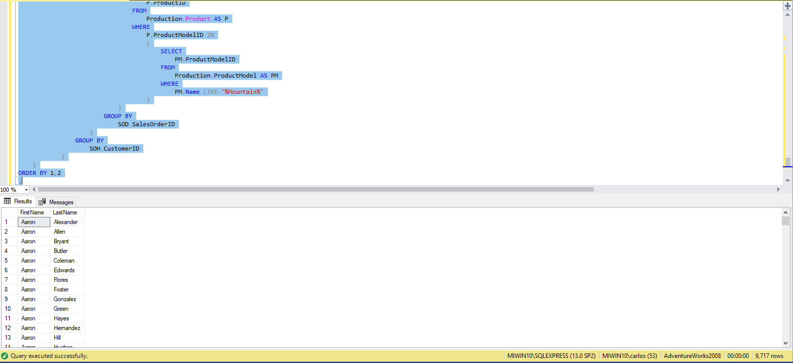

-- -----------------------------------------------------------------------------------------------------
/*
Ejercicio 10: 10 pts.
-Se detectó una persona que tiene una tarjeta fraudulenta y está registrada como una persona en la Base de datos de
nuestra empresa. Necesitamos comunicar a la dirección si podemos saber el nombre y el número de tarjeta de dicha
persona.
Los datos que poseemos son los siguientes:
- La tarjeta en cuestión sabemos que comienza con el número 7 y termina con 105
- Sabemos que la tarjeta no vence en el segundo semestre del año.
- Y por último sabemos que el Apellido de la persona es menor a 4 caracteres.
Debemos formular la consulta que nos devuelva todos los datos concatenados, tal que cumpla con el siguiente formato
de ejemplo:
*/

SELECT
CONCAT('Nombre Completo: ',P.FirstName,' ',p.LastName,' - Tarjeta: ',cc.CardNumber,' Ven: ',CC.ExpMonth,'/',CC.ExpYear) as 'Datos_Tarjeta'
FROM
Sales.CreditCard AS CC
JOIN Sales.PersonCreditCard PCC ON CC.CreditCardID = PCC.CreditCardID
JOIN Person.Person P ON P.BusinessEntityID = PCC.BusinessEntityID
WHERE
CC.CardNumber LIKE '7%105'
AND NOT(CC.ExpMonth BETWEEN 7 AND 12)
AND LEN(RTRIM(LTRIM(P.LastName)))<4
ORDER BY
1;

